俄罗斯联邦总统直属俄罗斯国民经济与国家行政学院

原俄联邦总统国家行政学院

MBA / DBA招生简章

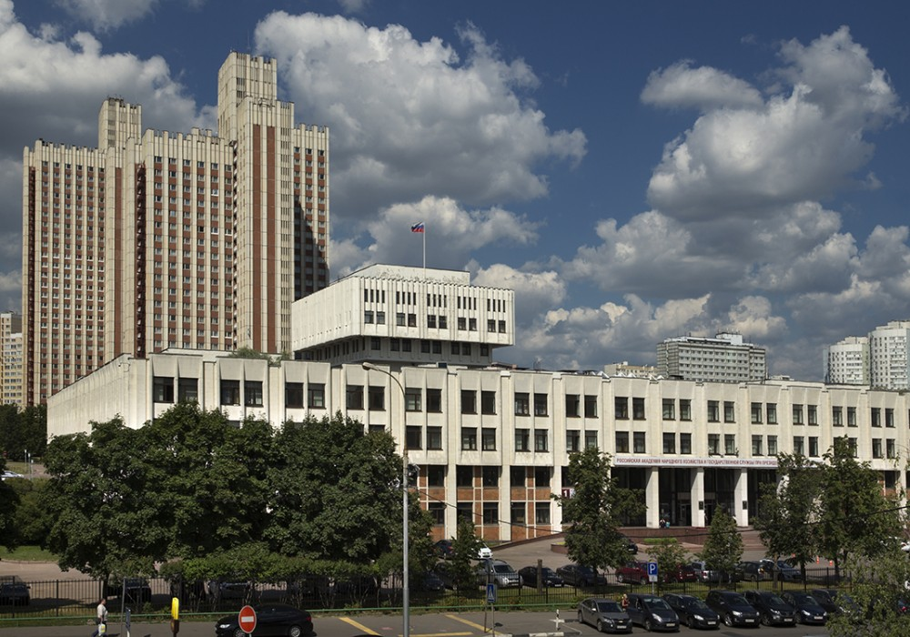

俄罗斯联邦总统直属俄罗斯国民经济与国家行政学院
（原俄联邦总统国家行政学院）
网址：https://www.ranepa.ru/?from=singlemessage
信息管理学院网址：http://itm.ranepa.ru/

一、项目背景
近年来，俄罗斯和中国战略合作伙伴关系不断加强，两国不仅在国家安全、经济贸易、技术合作、文化交流等领域不断取得新的进步和成果，特别是在2019年中俄建交70周年之际，两国元首签署了《中华人民共和国和俄罗斯联邦关于发展新时代全面战略协作伙伴的联合声明》，将两国关系提升到一个全新的水平。
1995年6月26日中俄两国共同签署了《中俄学历互认协议》。 2018年1月1日教育部颁布了最新的《教育部留学服务中心国（境）外学历学位评估办法》，对海外学历学位的认证做了最新的规定。本项目是在中俄两国关系友好的背景下，在符合国内和国际相关教育制度的框架内，在获得相关领导和校方的大力支持下，诞生的第一个独具特色和优势硕士、博士学位项目。

二、院校简介
俄联邦总统国家行政学院是简称“总统大学”正部级单位，隶属于总统办公厅，全国排名前三，前身是前苏联中央社会科学院，是培养俄联邦政府，经济，企业领导人的高校，也是俄罗斯政府各个州长，部长任职前必须参加培训的高校，被称为部长孵化器。位于莫斯科南部大学城，距离莫斯科红场 10 公里左右，是中国教育部批准境外正规高校名单（俄罗斯）之一，俄罗斯国家行政类院校排名第一。
由原俄罗斯联邦国民经济学院、俄罗斯联邦总统行政学院和 12 个地区公务员学院合并而成，该学院的公共政策、公共行政和商务管理专业在国内首屈一指，其隶属于俄联邦总统办公厅，重组之后成为了俄罗斯及欧洲地区社会经济和人文科学领域最大的高校，综合实力排名在全国高校中位列前三甲。
莫斯科校区拥有 21 个院系，学生总人数超过 20.7万余人，其中全日制高等教育学生超过 3.5万人。学院师资力量雄厚拥有超过 700名的博士及教授，2300多名副博士及副教授，33个答辩委员会可对 65 个专业的副博士及 25 个科学专业的博士进行评审。
学院是俄罗斯 MPA 和 MBA 和DBA 学位教育的引入者和先行者，承担了俄罗斯 80%的高级公务员培训任务，被称为“部长孵化器”，同时也是为俄罗斯企业和组织机构培养高层管理人才的殿堂之一。学院工商管理专业的学生占全校学生的 1/3。因为学院MBA 、EMBA 和DBA 的多数课程都经过世界上最负盛名的认证评审会评定。

三、项目特色
1、权威高校，学位认证:教育部涉外监管网可查询正规院校，俄罗斯国家行政类院校排名第一，欧洲最大的商学院。毕业后所获得的学位可以在教育部留学生服务中心进行认证。可用于报考公务员、积分落户、升职加薪、海外移民、企业上市等。
2、入学简单，容易毕业:符合学历要求，无需联考，无语言要求，俄文授课，中文同步翻译，按照学校相关课时规定，修满学分即可申请毕业，获得硕士/博士学位。
3、学习时间短，适合在职人员攻读:集中授课时间在春节、五一、十一法定假日期间，每次15天，硕士到校面授四次，共计60天，博士到校面授六次，共计90天。
4、高端人脉：以学习课堂作为链接，以师生同学友谊作为纽带，以同学会作为载体，将来自全国各地，各个领域的业界精英聚在一起构建起高层次、高质量人脉资源，助力于同学的事业发展。

四、开设专业及课程设置
（一）、开设专业：
1、工商管理硕士（MBA），学制两年，四次面授，每次15天，累计60天。
2、工商管理博士（DBA），学制三年, 六次面授，每次15天，累计90天。
（二）、课程设置：

工商管理硕士MBA (信息安全管理方向)
公共课 | 微观-宏观经济学
 | 商业法律环境
 | 现代市场经济
 | 会计学
 | 财经管理
 | 有价证劵市场
 | 编制预算.管理核算
 | 项目管理
 | 人力资源管理
 | 战略管理基础
 | 管理数量方法与商务统计
 | 市场营销基础
 | 互联网市场营销
 | 组织结构学
 | 人事管理心理学
 | 商务沟通
必修课 | 企业安全
 | 商业信息安全主要链条系统保护，信息安全审计
 | 政治信息安全
 | 企业信息保护综合系统
 | 企业信息系统安全
 | 电子文件传输信息安全
 | 个人数据保护组织及相关措施
 | 计算机犯罪论
 | 经济安全基础
 | 商业安全心理学基础
 | 信息安全的人为因素
 | IT管理
 | IT战略与商业战略
 | 知识产权
选修课 | 相互作用的检测装置
 | 竞争侦查
 | 内部信息安全的冲突管理
注：课程会根据硕士导师研究方向不同进行调整，以硕导公布课程为准

工商管理博士DBA (数字经济与管理方向)
公共课 | 宏观经济形式与企业经营环境分析
 | 公共管理制度的研究
 | 现代市场经济环境与竞争优势分析
 | 领导力价值观与道德决策
 | 战略管理与研究
 | 国际管理
 | 现代商务运营管理
 | 社会科学研究方法
 | 市场和研究的哲学
 | 管理思想的演化
必修课 | 人工智能
 | 技术创新与产业经济
 | 经济与金融理论
 | 创新链与产业链融合
 | 创新驱动与管理
 | 区块链应用
 | 高级财经管理
 | 企业资本运营与金融战略
选修课 | 商业安全信息管理
 | 风险安全与管理
 | 经济学前沿
 | 信息化管理
 | 实证经济学研究方法
 | 信息安全审计
 | 商业信息的方法与建模方式
 | 形势与政策研究
注：课程会根据博士导师研究方向不同进行调整，以博导公布课程为准

五、毕业证书

学员按照学校教学要求修满全部学分，完成论文，通过答辩，即可申请毕业，获得学位证书。学员毕业后所获得的学位证书，可以在教育部留学服务中心认证，国家承认。

六、部分师资
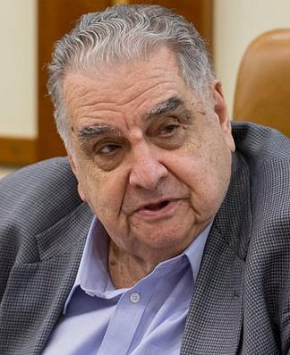阿汉格贝扬·阿贝尔·吉泽维奇 校长
俄罗斯科学领域的经济学家，经济学博士，科学院通讯院士，苏联科学院院士，
俄罗斯联邦总统直属国民经济与国家行政学院院长，奖项：友谊勋章；2012年获得列宁勋章；1967年获得劳工红旗勋章；

索阔洛夫▪亚历山大▪伊果列维奇
俄罗斯总统国家行政学院信息技术学院院长

格里巴诺夫▪谢尔盖•巴甫洛维奇
列宁格勒电子研究所研究员，电子技术部微电脑控制专家，经济法律学院会计师、审计师，俄罗斯联邦总统国家行政学院信息技术学院工商管理首席信息官

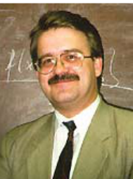雷诺夫▪亚历山大▪巴甫洛维奇
俄罗斯联邦总统国家行政学院信息技术学院教授
莫斯科大学数学系 智能力学理论数学系副教授
智物理、数学副博士 物理、数学副博士 科学技术博士
俄罗斯人工智能协会 创始人

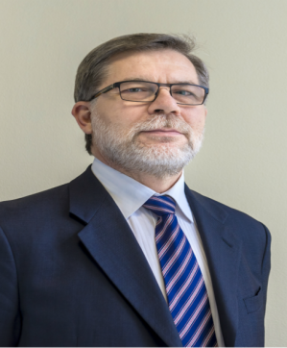茨卡诺夫·安德烈·捷纳基耶维奇
莫斯科大学经济系研究生院毕业，经济与管理专家，
2004年俄罗斯联邦“反垄断局”副局长（俄联邦副部长），负责管理大型企业、金融系统、制定法律法规。
曾多年代表国家担任“俄罗斯石油股份公司”、“通讯投资”股份公司、“斯拉夫石油股份公司”、 “石油运输”股份公司董事会成员。
安德烈·维克多罗维奇
IT服务，ITSM和通信项目专家
自1989年以来，一直在IT领域工作，在信息技术和管理方面进行了10年以上的培训。
安德烈·维克多罗维奇被称为一个很好的反危机管理人员，拥有高超的管理技能。
教授的出版物：《信息服务总监》，《信息服务总监》，第10号。
蔡连科·安德烈·维塔里耶维奇
1987-1991年俄罗斯驻中国大使馆外交官三等秘书
俄罗斯莫斯科州工商会“俄罗斯—亚洲商务合作中心”主任。主要从事工作有：组织俄罗斯和中国企业的商务活动：接待商务代表团，组织商务行程（包括经济和人文交流），组织商务会议或研讨会，同时吸引中国投资，协调和中国合作伙伴的关系。代表商务中心与相应的国家机构和社会组织保持联系（外交部、中国大使馆、俄罗斯工商会等）。是俄中在区域发展政策和经济特区领域的专家。
俄罗斯工商会对外经济事务委员会成员，俄中政府间会议议程筹备组成员，上合组织框架下的高技术年度论坛组委会和上合高技术中心成员。

七、部分学员单位
中和天宇国际教育 中国移动 京东 映客 中国国家能源总公司 北京城建远东建设 中铁第五勘察设计院 北京朝阳区政府办 北京海航 中国远东 中赫集团 小米 链家 中征（北京）征信 北京首科 浙江万丰 蓝光集团 创新合信基金 吉林三奇药业 深圳万维医药 中国职业教育网 瑞泰人寿保险 湖北网湖绿景市政园林工程有限公司 北京四季酒店 北京特朗思信息 九江检安石化 奇虎360 深圳方引天下教育 北京惠赢天下网络技术 北京来今雨轩 北京京投信息咨询 北京文投航美传媒 上海楚丞投资 北京中外名人国际公共策划 北京太宗科技 北京力众华援技术 湖南养盛国际健康产业 北京卓信智恒数据科技 阳光京通商贸 浙江楷正律师事务所 北京秀高文化传媒 中国华融资产管理 华融前海财富管理 上海懿昶健康管理 上海嘉翔 中航荆门 国际工程设计 北京智慧管家网络 上海攀艇涂装 上海罗氏制药 上海安硕信息技术 北京瑞友科技 北京美屏科技 辉瑞投资 上海仁格人力 扬州通宇 青岛鲁商管理咨询 北京鸿仁德校园文化 龙凤御龙 天津紫光 中鼎安泰 重庆中鸿 翔博瑞升医疗 环宇新秀国际教育

八、报读详情
（一）、入学资格：
1、硕士：学信网可查的专科，本科毕业满二年，年龄在25岁以上。无犯罪记录，即可申请。业绩突出者 根据情况可做特殊申请
2、博士：具有硕士或者其同等以上学历，无犯罪记录。即可申请。
（二）、报名流程：
1、提交申请：学员提交以下资料进行入学资格初步审核。
（1）、填写俄罗斯申请表（附表1）和教育申请表（附表2）
（2）、身份证正反面扫描件
（3）、两寸白底电子版签证照片
（4）、学信网学历电子注册备案表英文翻译件
（5）、大于学年制的护照首页PDF格式的电子版
（6）、国内专科或本科毕业证书扫描件
（7）、提供所学专业的成绩单
2、安排面试:硕士书面资料审核通过即可报名。博士书面资料通过审核后需进行面试，面试通过后方可入学，具体面试时间统一安排
（三）、学费缴纳：
1、学费标准：；硕士学费20万；博士学费40万；硕博连读50万（法国商学院硕士学位和俄罗斯联邦总统国家行政学院博士学位，均可在教育部留服中心认证）。
2、学员通过面试后收到学籍注册通知的3日内，需要学费缴至学校中国区总部账户，缴费完成后学校正式注册学籍。注：费用包含：学费、课程翻译费、作业翻译费、境外服务费、接送机费用等，不包含：差旅费、食宿费、论文翻译费等。
（四）、报名咨询：

联系人： 联系方式：

